小浜市マイナンバーカード出張申請受付実施要領

１ 目的
小浜市では、マイナンバーカード取得促進のため、市職員が市内企業や地域団体等を訪問し、写真撮影から申請までの手続きをサポートする「出張申請受付」を行います。

２ 対象団体
- 小浜市内に事業所を置く企業等
- 小浜市内の地域団体等（自治会・サークル等）

３ 実施日時
平日の午前９時３０分～午前１１時３０分までと、
午後２時００分～午後４時３０分までの間 とします。
※その他の時間帯を希望される場合は、お問い合わせ下さい。

４ 出張申請での受付が可能な人
次のすべての条件を満たすこととします。
- 小浜市に住所（住民登録）があること。
- 市外の方がいる場合：申請の際に連絡をお願いします。
- 初めてマイナンバーカード交付申請をする方であること。
- 申請日から２ヶ月以内に小浜市外に転出予定がないこと。
- マイナンバーカードを受領するため、「一般書留」等、郵便の受取りができること。
- 申請者本人（15歳未満の方及び成年被後見人の方は法定代理人とともに）が会場に来ることができること。
- 本人確認書類等の申請に必要な書類を持参・提出できること。

５ 出張申請に際してのお願い
- 出張申請の申し込みは団体ごとにお願いします。
- 実施の場合は、企業等において会場および机・椅子等の備品の準備をお願いします。
- 申請希望者の氏名・住所・生年月日を記入した名簿を事前に提出してください。
- 出張申請の取りまとめ、周知、広報等のご協力をお願いします。
- 申請者に下記の点について周知をお願いします。
・実施日時、会場
・申請時に持参する書類（裏面参照）

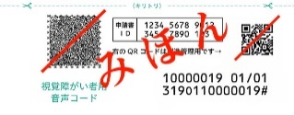
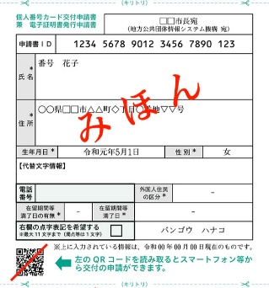
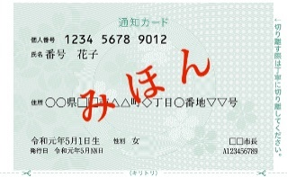
1 「通知カード」（申請受付時に回収します。）
通知カード
失くされた場合は「紛失届」にご記入をしていただきます。）
2 住民基本台帳カード
（申請受付時に回収します。お持ちでない方は不要です。）
3 本人確認ができるもの
（次の表を参照にご用意ください。）

７ 本人確認書類の種類等
Ａ書類  （１点のみ） | 公的機関が発行する顔写真付きのもの
 | 運転免許証、運転免許経歴証明書（平成24年4月1日以降に発行されたもの）パスポート、住民基本台帳カード（顔写真付き）、身体障がい者手帳、療育手帳、在留カード、特別永住者証明書 等
Ｂ書類  （２点必要） | 氏名、生年月日 または 氏名、住所が記載されているもの
 | 各種健康保険証、後期高齢者医療被保険者証、介護保険証、各種年金手帳、医療受給者証、住民基本台帳カード（顔写真なし）、学生証、社員証 等

８ 申請方法と実施手順
・事前に市担当課へお問合せいただき、出張申請の日程調整を行う。（仮予約）
・実施日の１０営業日前までに、「マイナンバーカード出張申請受付申込書」に必要事項を記入し、電子メール、ＦＡＸまたは郵送にて提出する。
・市担当課から申込団体へ必要事項等の確認のためご連絡します。
・貴団体で必要書類を申請者に配布・周知を行う。
・実施日の５営業日前までに、「マイナンバーカード出張申請受付 申請者名簿」を提出する。
・実施日に指定された会場で申請受付を行う。
・後日、マイナンバーカードは、簡易書留等で自宅へ郵送する。
（カード申請から交付まで概ね１か月から１か月半程度を見込んでいます）

９ 留意事項
【申し込み・問い合わせ先】
〒917-8585 小浜市大手町６番３号
小浜市役所 市民福祉課 福祉総務G
℡：64-6017 fax：53-1016
e-mail；shiminfukushi@city.obama.lg.jp
・申し込み順に対応させていただきますので、申し込み多数の場合は実施までに時間を要する
場合があります。また、新型コロナウイルス感染状況によっては延期になる場合があります。

